# 许可证授权

1. 获取机器码

车型网发布以后如果没有进行许可证授权，在访问网站的时候会提示未授权信息，如图所示：



1. 生成许可证文件

运行许可证生成器，如图所示：

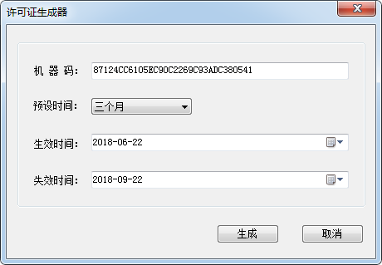

机器码

复制第上一步中的机器码到输入框中

预设时间

提供了4个选项：自定义、一个月、三个月、永久，可以根据需要自行设定

生效时间&失效时间

可以手动修改这两个时间，以灵活控制授权时间

生成操作

点击“生成”按钮便可创建许可证文件，然后保存文件即可。

1. 导入许可证

配置LicenseImporter.exe.config

|  |  |
| --- | --- |
| 配置项 | 配置说明 |
| ServiceName | 车型网Tomcat服务名称 |
| Automation | 值为True：表示导入时自动启停Tomcat服务，值为False，表示手动启停Tomcat服务 |

运行许可证导入工具，并选择许可证文件：

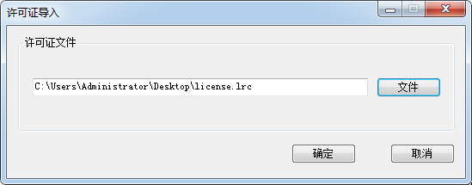

点击“确定”按钮执行导入任务。